

點餐系統 Kotlin

任課教師：黃士嘉 老師

班級：**電子三甲**

學生：**劉晏辰 106360102**

1. 使用Android Studio做出點餐系統Kotlin版

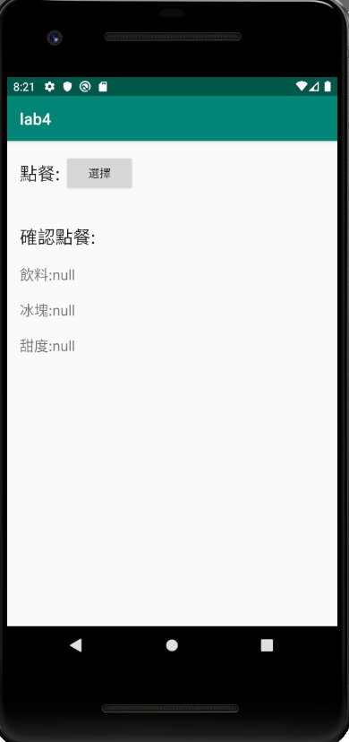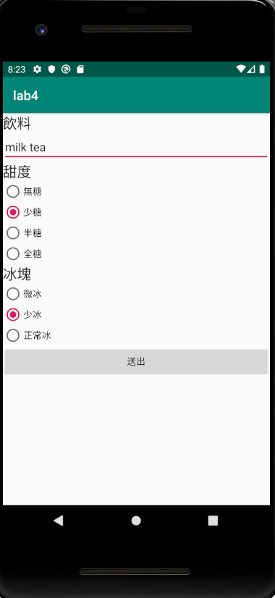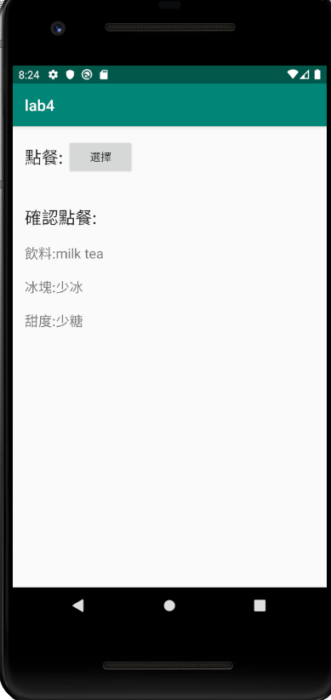

1. 討論與心得

|  |  |  |
| --- | --- | --- |
|  | Java | Kotlin |
| Case | Switch(..)  Case …  ...=A;  ...=B;  break; | when(..){  …->…=A  …->…=B  } |
| override | @override | Override fun |
| Override是指子類別繼承父類別時，改寫父類別原有的方法內容。 | | |
|  |  |  |

網路上有一些網站在教Kotlin的語法，比照上課做的Lab4程式後發現Kotlin在變數宣告時像python: 不用特地說明變數的資料型態，另一方面就是跟Java的語法類似，使用上每行程式結束不用打’;’，其他差鱉就是邏輯相同但語法不一樣的地方。